ХЕЛЬСИНКИ-ПОРВО-КОТКА 28.10.2017
Цена 68 евро
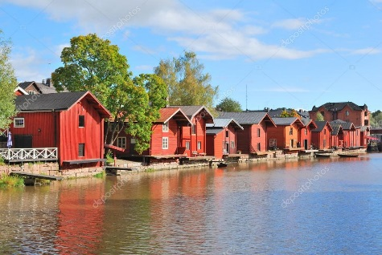 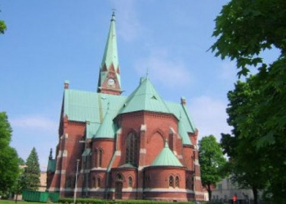 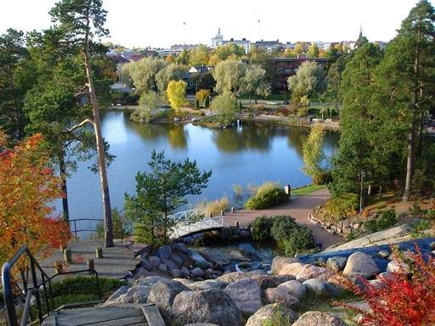
07.00(!!) Прибытие в терминал А. (Группам более 25 чел—в 06.45!!!)
Регистрация, посадка на паром. Граждане РФ( проживающие в ЕС) и лица без гражданства должны иметь обязательно паспорт и ID карту!!! Граждане ЕС могут путешествовать только с ID картой! Посадка до 07.40!!!
08.00 Выезд парома в Хельсинки. Завтрак на пароме(шведский стол)
начинается в 07.45 на 8 палубе в Бистро Белла(если заказан)
10.40 Прибытие в Хельсинки. Посадка в автобус. Выезд в Порво- город на Королевской дороге
(уникальный Старый город , береговые амбары,кафедральный собор Девы Марии и т.д.).
Продолжение пути до Котка- морского города русских императоров, расположенного на 5 островах. Множество музеев,прекрасный лютеранской Собор, гигантский акваруим-« Маретариум»,Императорская дача Александра 3-го, 10 великолепных парков
привлекают своей индивидуальностью.(Парк Сибелиуса,парк Екатерины, водный парк Сапокка с водопадами,парк памятников и скульптур, парк Исопуйсто-английский парк, парк фуксий и др.)
Выезд обратно в Хельсинки.
20.30 Прибытие в Катаянокка терминал(куда прибыли утром). Посадка на паром.
(уже ничего не надо регистрировать,проходим на паром с той карточкой , с которой приехали в Хельсинки,поэтому её берегите!).
21.30 Выезд парома в Таллинн.Ужин(если заказан) в ресторане Бистро Белла(8 палуба).
Перед ужином вы должны получить при входе в ресторан карточку, с указание стола,где вы можете сидеть.
Ужин (богатый шведский стол: обильные закуски(салаты нескольких сортов,холодное мясо,соленый и запеченный лосось, креветки,горячее нескольких сортов(из мяса,рыбы),пирожные,сладкое, фрукты,сыры,с любым напитками:вино(из крана!!) белое и красное,пиво,чай, кофе; любые напитки: спрайт,кола,фанта,
кофе, чай,какао; крема, мороженое,печеные десерты и т.д.
Посещение магазинов, баров, ресторанов, детских комнат(для пассажиров с детьми)….
23.50 Прибытие в Таллинн.***
В цене :
Переезд туда-обратно на пароме, автобус на целый день, экскурсия по городам
Порво и Котка с профессиональным гидом.
Дополнительно:
Питание на пароме,
Транспорт(любой) в Хельсинки=3,2 евро (взрослый) и 1,8 евро реб.
Завтрак на пароме=10,5 евро на 1 чел, ужин=26 евро
Купон для питания в кафе Блу Дели =12 евро(порционный стол).
***Обратно возможна ночевка на пароме,но тогда выход с парома утром в 06.30. Каюты-за доп плату.
Сайты по Хельсинки:
Достопримечательности ; : www.helsinki.ru
Парк аттракционов Линнанмяки: www.linnanmaki.fi
Аквариум Сии Лайф: www.sealife.fi
Зоопарк Коркеасаари: www.korkeasaari.fi
Научный центр для детей Эврика: www.heureka.fi
Аквапарк Серена : www.serena.fi

Нолта-Тур,Эстония пст.5-301;66-01-299,66-01-294,5527-1

